**LAPORAN PRAKTIKUM PEMROGRAMAN BEORIENTASI OBJEK**

“Tugas 04 - Inheritance dan Polymorphism*”*



Oleh:

Nama : Muhammad Zaidan Ahbab

NPM : 4523210081

Kelas : A

Dosen:

Adi Wahyu Pribadi , S.Si., M.Kom

**S1-Teknik Informatika**

**Fakultas Teknik Universitas Pancasila**

**2023/2024**

# **Implementasi Macam-macam Inheritance**

## Single

### Source Code Mobil

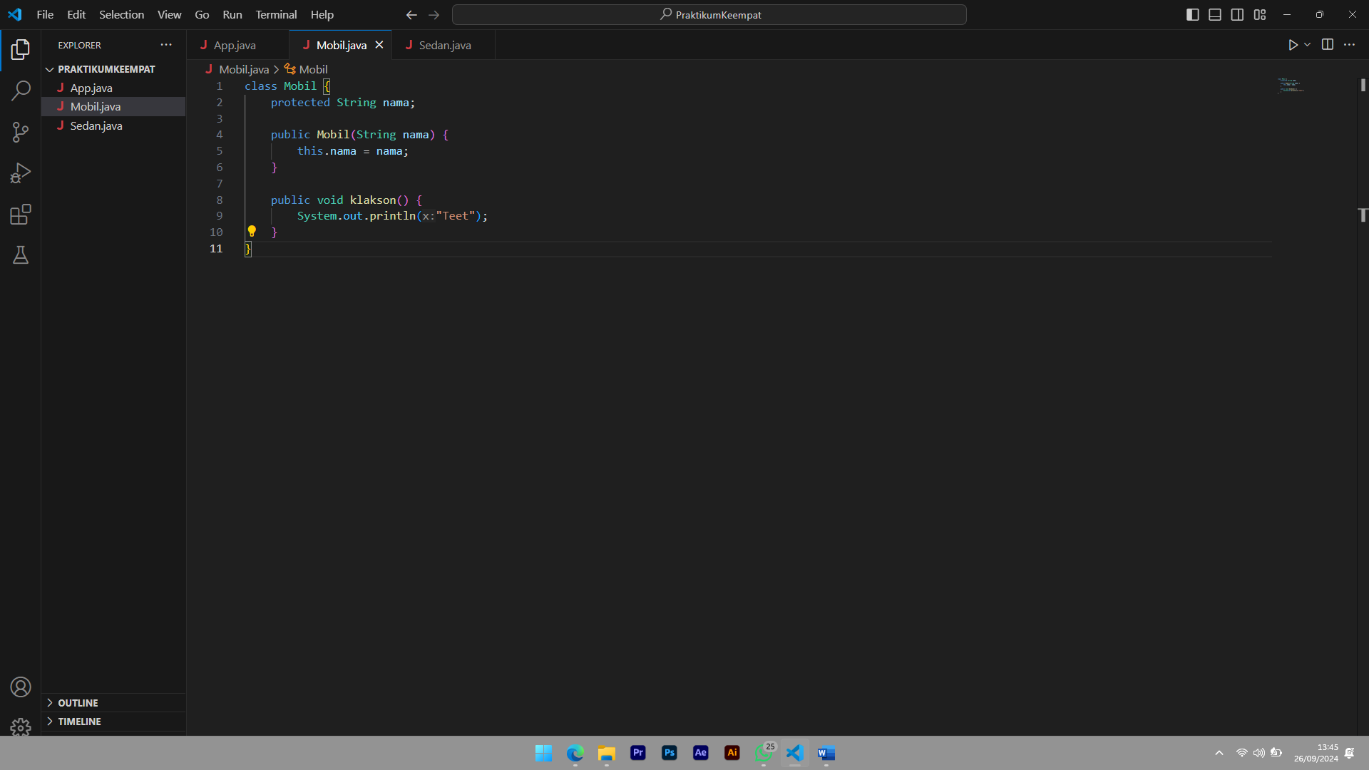

### Source Code Sedan

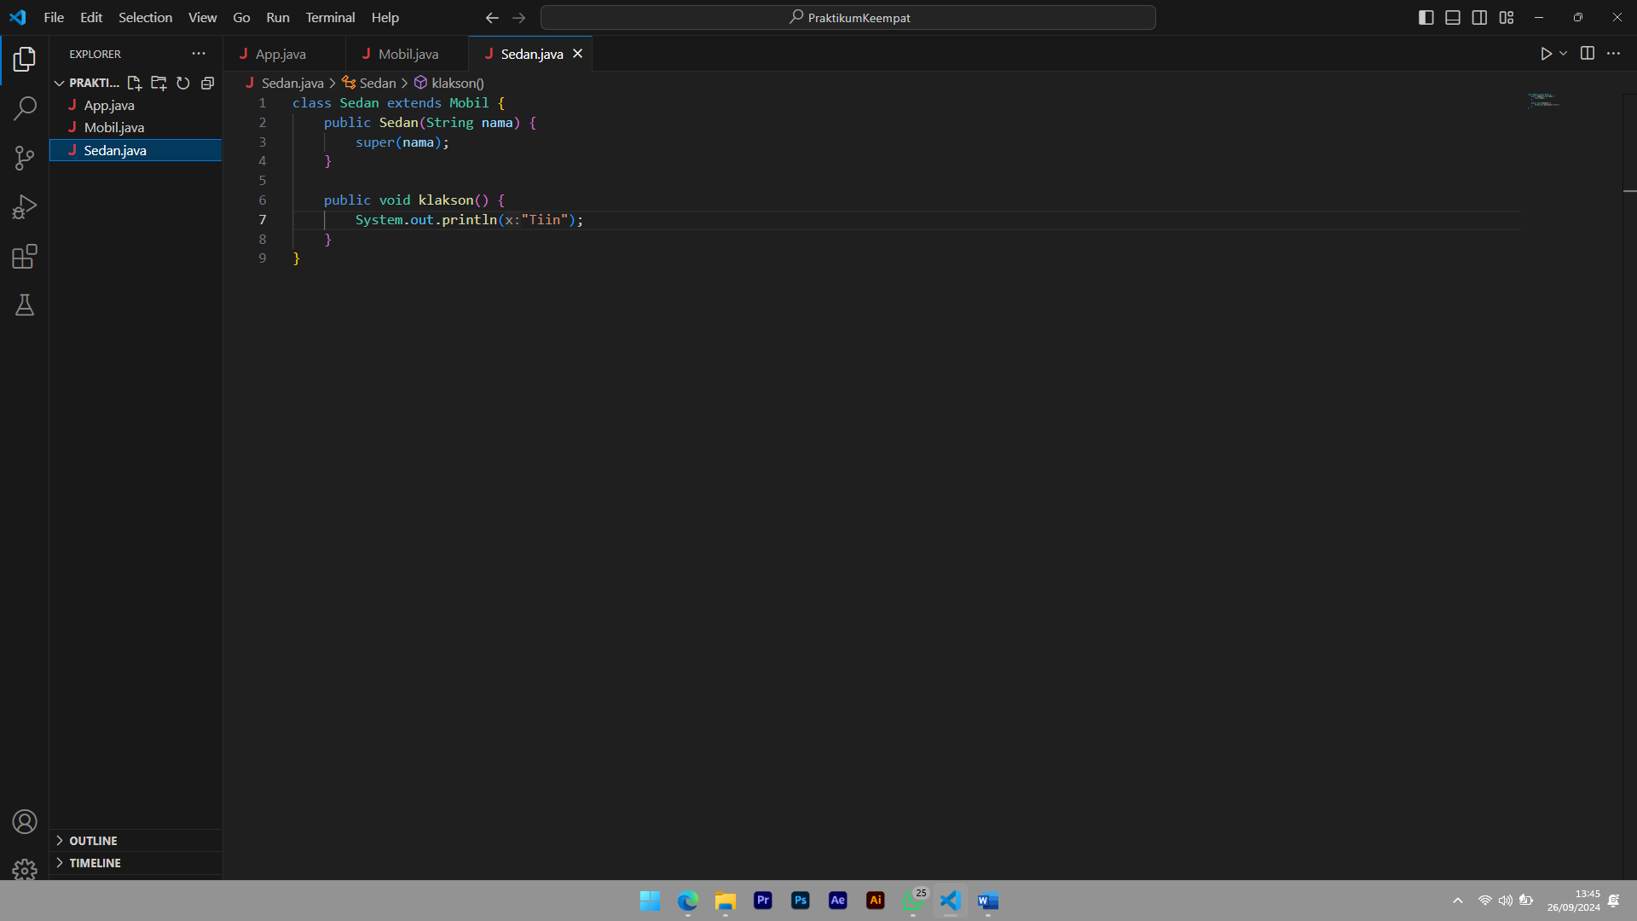

### Implementasi

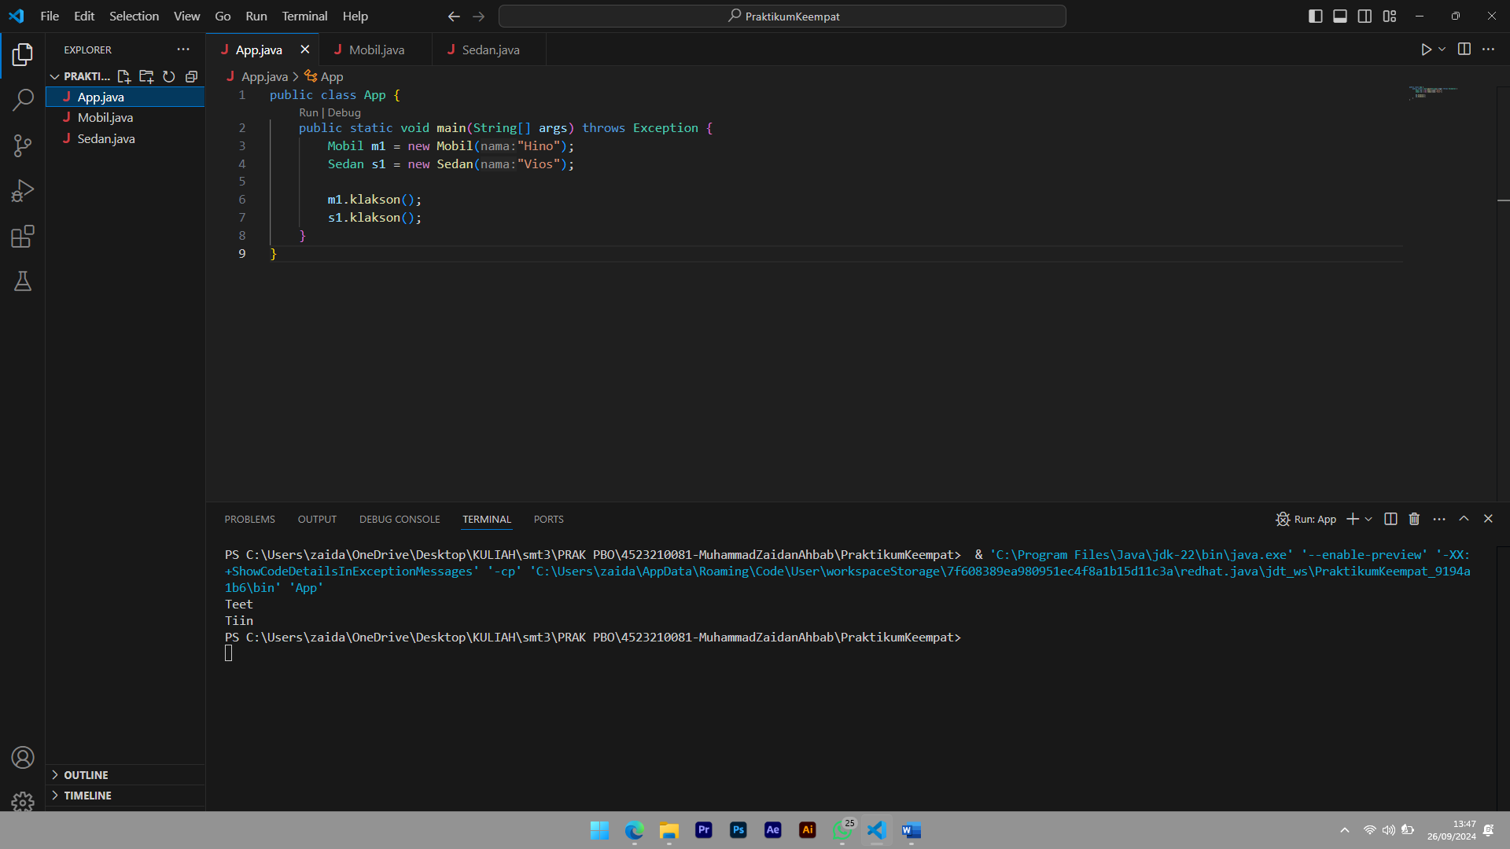

## Multilevel

### Source Code Binatang

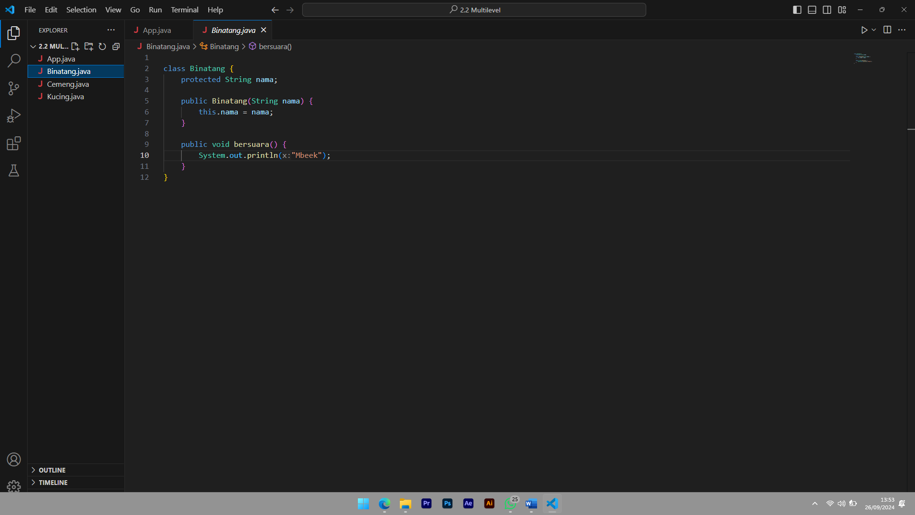

### Source Code Kucing

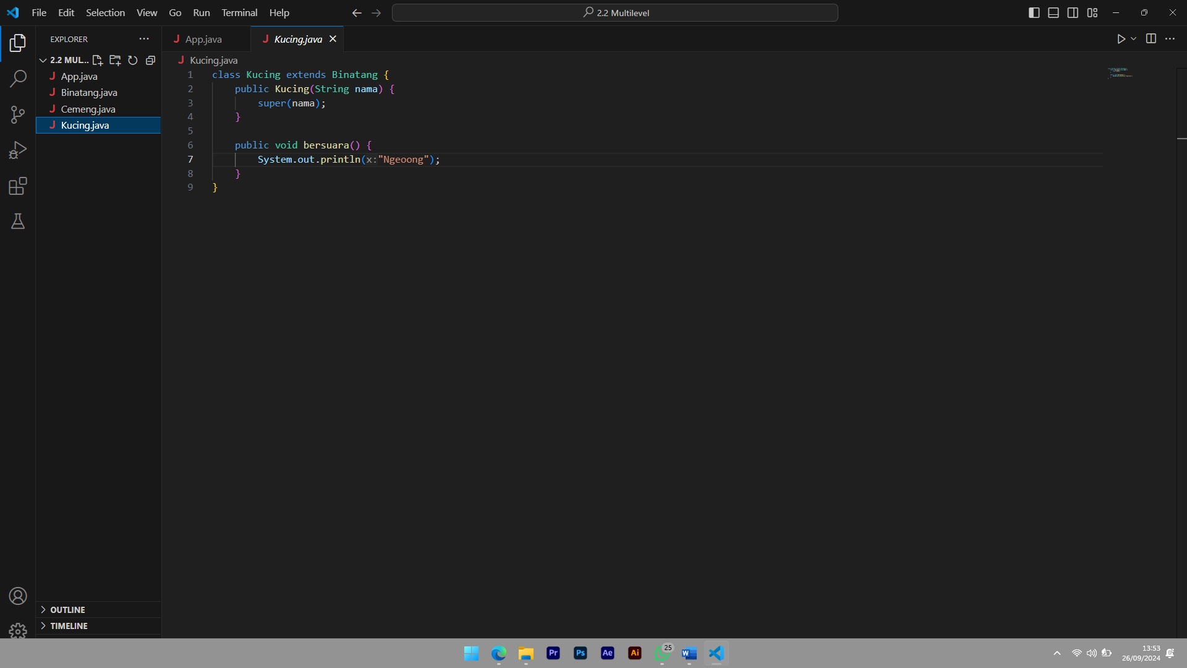

## Source Code Cemeng

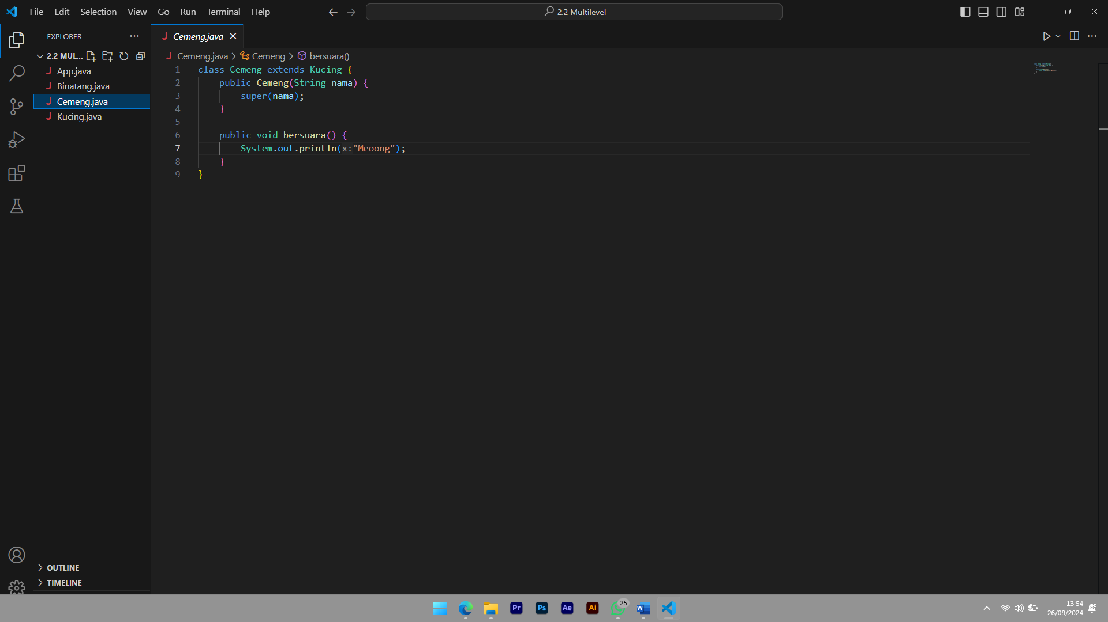

### Implementasi

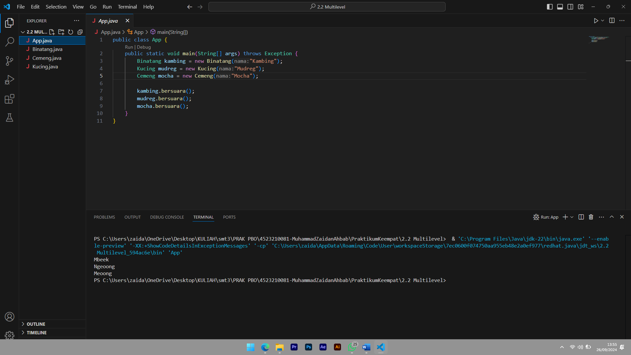

## Heirarchical

### Source Code Karyawan

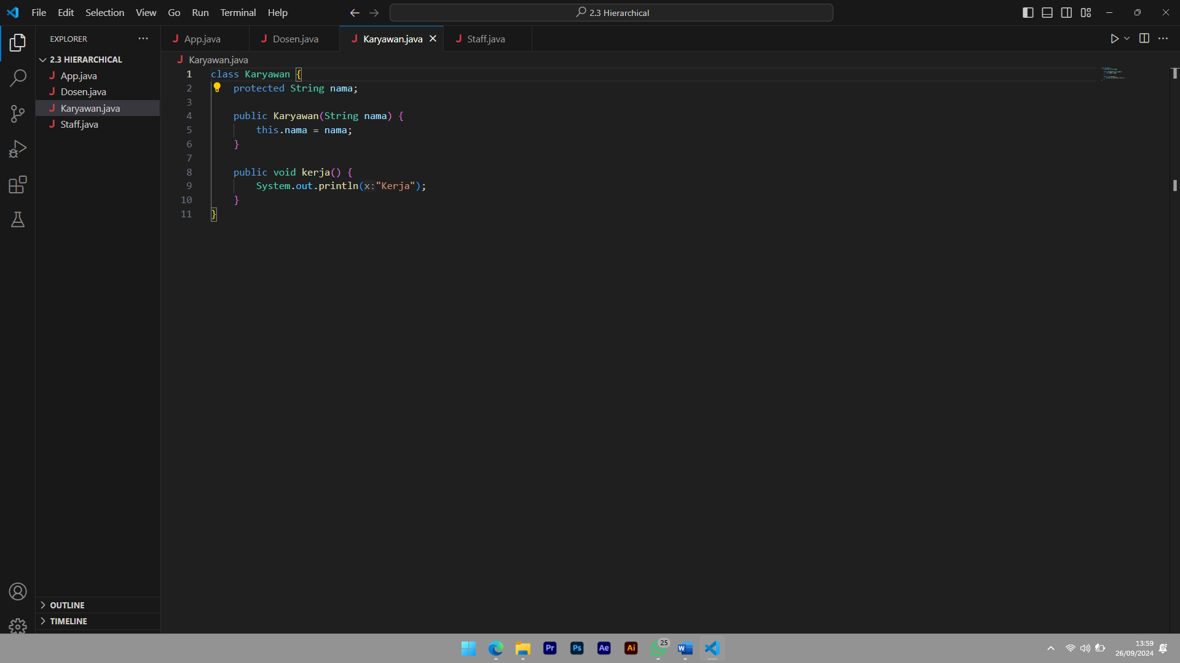

### Source Code Dosen

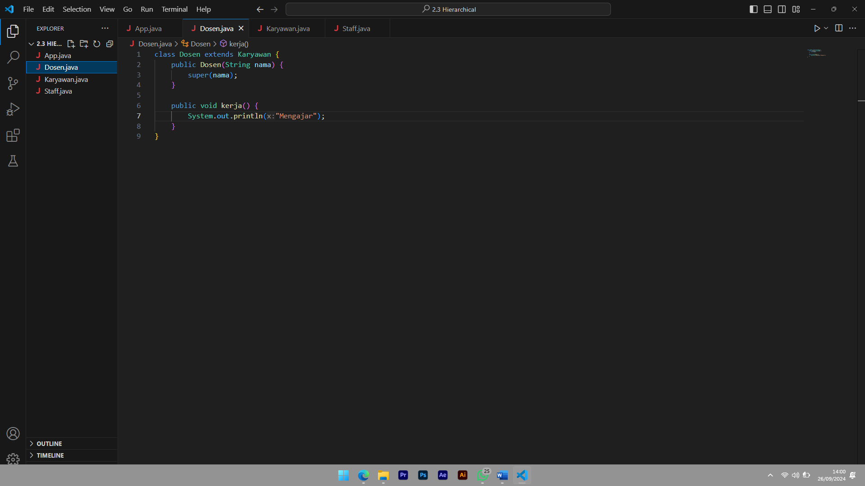

### Source Code Staff

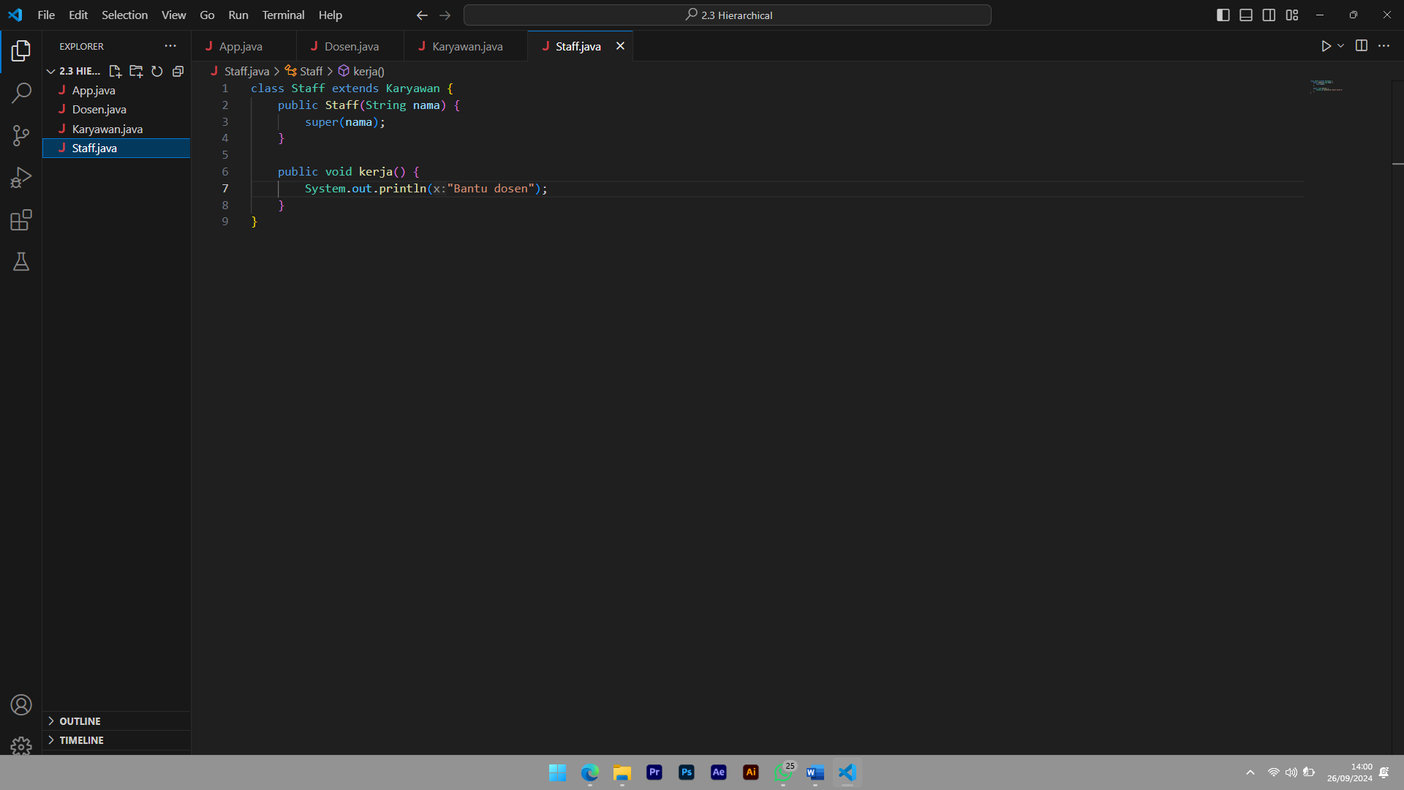

Implementasi

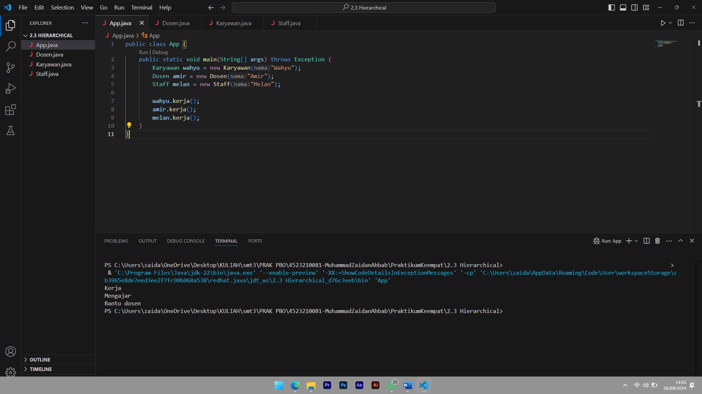

# **Implementasi Polymorphism**

## Method Overloading/Static Polymorphism

### Source Code MobilSport

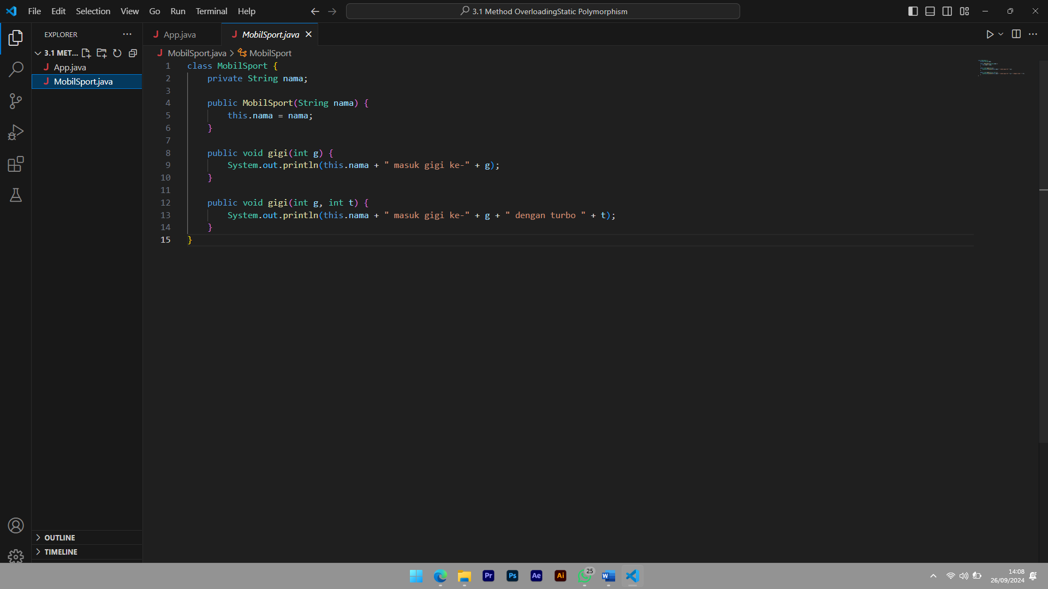

### Implementasi

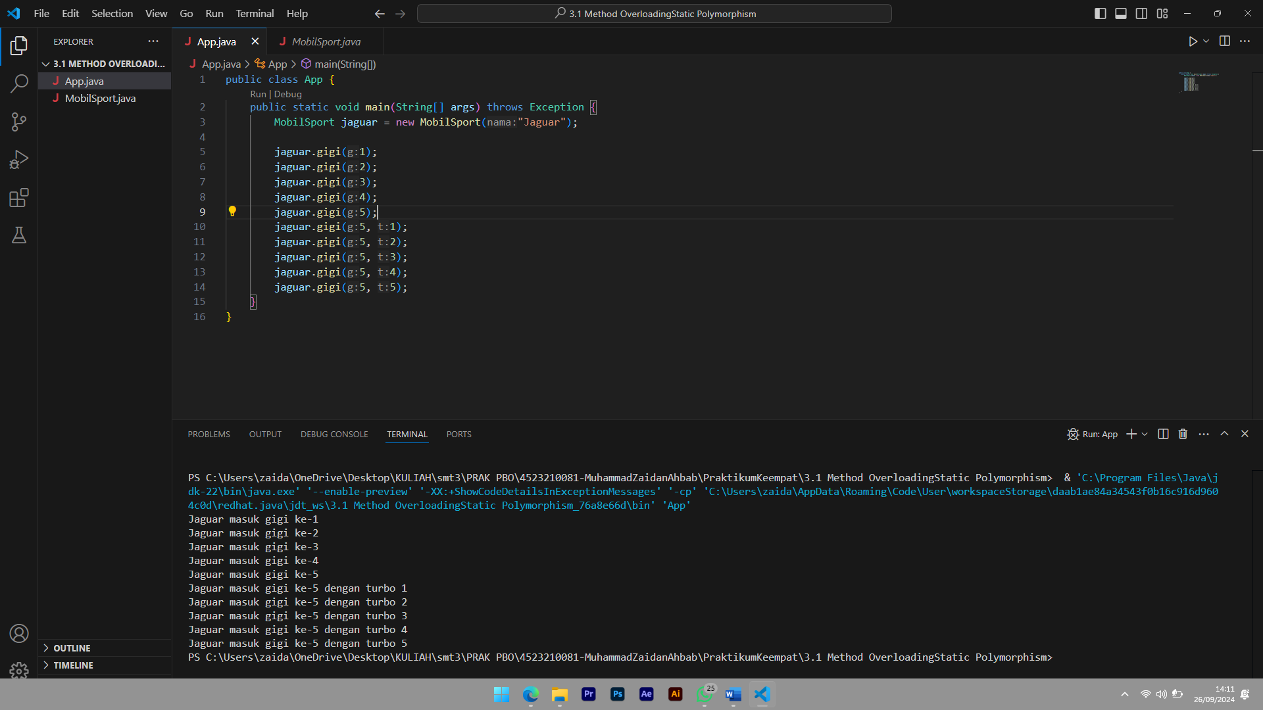

## Method Overloading/Dynamic Polymorphism

### Implementasi Hasil

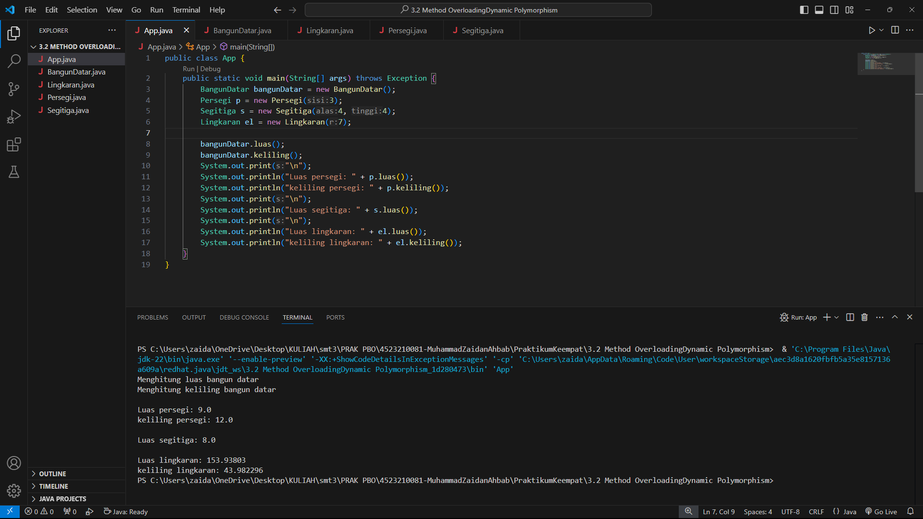

# **KESIMPULAN**

**Inheritance** dan **Polymorphism** adalah dua konsep penting dalam pemrograman berorientasi objek (OOP) di Java. **Inheritance** mendukung penggunaan kembali kode dan hierarki kelas, sedangkan **Polymorphism** memungkinkan fleksibilitas dalam menggunakan kelas-kelas yang berhubungan secara dinamis.